Технологическая карта урока
ФИО учителя: Шахурова Елена Ивановна
Класс: 4 а
УМК: «Начальная школа XXI века», автор С.В.Иванов
Предмет: русский язык.
Тема: «Связь слов в словосочетании. Примыкание».
Тип урока: урок открытия нового знания.
Место и роль урока в изучаемой теме: первый урок по теме.
Цель: обеспечение усвоения учащимися нового типа связи слов в словосочетании – примыкание.
Задачи:
- определить признаки типа связи слов в словосочетании – примыкание;
- создать алгоритм действий по выявлению в тексте данного типа связи;
- развивать навыки сравнения, сопоставления и обобщения;
- развивать мышление, внимание, речь учащихся;
- формировать умение сотрудничать группе;
- воспитывать любовь к русскому языку.
Предметные:
Наблюдать за словосочетаниями с типом связи примыкание .
Анализировать различия в способах связи слов в словосочетании.
Различать словосочетания с разным типом связи
Познакомиться с алгоритмом нахождения словосочетаний с типом связи примыкание.
Проанализировать представленные модели словосочетаний и выбрать соответствующие данным условиям.
Личностные:
Ориентироваться на понимание причин успеха в учебе; сравнивать различные точки зрения; считаться с мнением другого человека; проявлять доброжелательность в споре; выражать интерес к освоению новой учебной информации.
Метапредметные:
Познавательные: использовать знаково-символические средства для решения учебной задачи; осуществлять анализ, сравнение, классификацию; делать выводы.
Регулятивные: учитывать выделенные учителем ориентиры действия, планировать свою деятельность; сопоставлять выполненную работу с образцом; вносить коррективы в действия.
Коммуникативные: обосновывать высказанное суждение; использовать в речи языковые средства, соответствующие целям и условиям делового общения; оформлять свои мысли в письменном форме речи.
Оборудование:
- презентация к уроку
- учебник русский язык, 4 класс (часть вторая), УМК «Начальная школа XXI века»
- схемы типов связи
- карточки:
- кластер
- сигналы для обратной связи

Ход урока

Этапы урока | Деятельность учителя | Деятельность обучающихся
I Мотивационный этап. | Все расселись по местам, никому не тесно?  По секрету скажу вам: «Будет интересно!» | Проверяют свою готовность к уроку
II,Этап актуализации знаний по предложенной теме и осуществление первого пробного действия. | Работа с словосочетанием. Слайд 1  Ваза с фруктами, чтение вслух, второе место, ловить рыбу, очень грустный, пойти гулять, зелёная трава, ехать на машине, повернуть налево, в красивом парке.  - Посмотрите на экран. Что записано на нём?  - Какие связи словосочетаний мы умеем определять?  - Что нужно знать, чтобы правильно определить связь слов в словосочетании?  - На какие вопросы отвечает зависимое слово в словосочетании согласовании?  - На какие вопросы отвечает зависимое слово в словосочетании управлении?  - 1 вариант выписывают словосочетание согласование, а 2 -управление.  Взаимопроверка.  - Поменяйтесь тетрадями и проверьте работу карандашом и оцените. (На экране ответы).  Согласование  второе место  зелёная трава  в красивом парке  Управление  ваза с фруктами  ловить рыбу  ехать на машине  Поднимите руку, те кто выполнил работу без ошибок.  - В каком словосочетании зависимые слова отвечают на вопрос какой? какая? какие?  - На какие вопросы отвечают словосочетания управление? | Словосочетания.  Мы умеем определять связь согласование и управление.  - нужно найти главное слово и задать вопрос к зависимому.  Какой? Какая? Какое? Какие? Чей? Чья? Чьё?  На вопросы косвенных падежей.  Дети работают самостоятельно.  Дети проверяют работы и оценивают.  Словосочетание согласование  На вопросы косвенных падежей.
III. Выявление затруднения: в чем сложность нового материала, что именно создает проблему, поиск противоречия. | - Какие словосочетания вы не выписали?  Почему?  Как называется такая связь в словосочетании?  Значит, чему мы будем учиться на уроке?  Что нас может интересовать для определения связи слов в словосочетании? | чтение вслух  очень грустный  пойти гулять  Оно не согласование и не управление  Мы сегодня познакомимся с новой связью слов в предложении и будем учиться её определять.  Главное слово, вопросы, зависимое слово.
IV.Разработка проекта, плана по выходу их создавшегося затруднения, рассмотрения множества вариантов, поиск оптимального решения. | На доске записаны словосочетания  чтение вслух  очень грустный  пойти гулять  Составление кластера  - Что нужно найти сначала?  - Затем..?  - Какой частью речи являются зависимые слова?  - Что общего у глагола начальной формы и наречия?  - Что узнали о новой связи словосочетания? На какие вопросы отвечает зависимое слов? Какой частью речи является? | Главное слово.  Задать вопрос к зависимое слову.  Наречие и начальная форма глагола.  Неизменяемое слово.  Как? Что делать?  Наречие и начальная форма глагола.
V.Реализация выбранного плана по разрешению затруднения. Это главный этап урока, на котором и происходит "открытие" нового знания. | - А теперь надо узнать как эта связь… называется. Где можно узнать?  Работа учебнику.  - Откройте учебник на странице 132. Прочитайте сообщение возле ключика.  Как называется связь?  - Какая тема урока?  - Какая связь называется примыканием? | В учебнике.  Дети читают.  Примыкание.  Связь слов в словосочетании. Примыкание.  Примыкание – это связь слов в словосочетании, где зависимое слово является неизменяемое слово (наречие и начальная форма глагола)
VI. Первичное закрепление нового знания. | - Теперь мы всё узнали о примыкании и теперь… Сможем найти словосочетания с примыканием.  Работа по учебнику. Упражнение 2.  - Прочитайте задание. Что нужно сделать?  Первое словосочетание разбираем на доске. Остальные словосочетания дети находят и разбирают самостоятельно.  Проверяем работу ребят.  Выставление оценок.  Очень сильный;  выйти погулять;  хорошо поёт;  быстро читает;  пришёл поговорить.  Выставление оценок.  - По какому главному признаку определили, что это связь примыкание?  Составьте предложение с любым словосочетанием.  Физминутка. https://www.youtube.com/watch?v=SAWr-KZhD0E | Найти и выписать словосочетание с типом связи примыкание.  Два ученика работаю с другой стороны доски.  Проверяют и оценивают свою работу.  Зависимое слово выражено глаголом начальной формы и наречием.
VII.Самостоятельная работа и проверка по эталону. | Работа в группе.  - У вас на столах лежат схемы словосочетаний.  - Какую работу мы можем выполнить?  - На какие?  Распределите по группам.  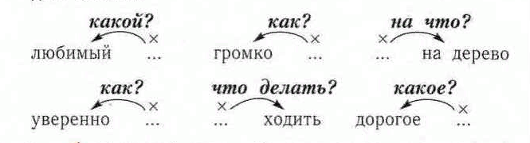  Один ученик распределяет на доске. Проверка.  - Давайте проверим работу. Поднимите руки, в чьей группе не было ошибок. Молодцы!  - Поделитесь секретом, как вы быстро смогли распределить схемы по группам?  Оценка. | Разделить на 3 группы.  Согласование, управление, примыкание.  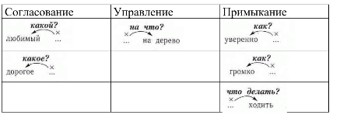  Отвечает ученик, который работал у доски.  Согласование и управление по вопросам. Примыкание по части речи зависимого слова.
VIII.Включение в систему знаний и умений. | Работа на онлайн-платформе «Учи.ру»  https://uchi.ru/  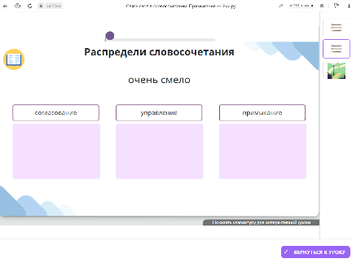  – Что нужно сделать, чтобы правильно определить связь слов в словосочетании? | Ребята распределяют  Оцени свою работу.  Повторяют алгоритм.
IX.Рефлексия. | - Какую новую связь слов в предложении сегодня узнали?  - Как можно определить словосочетание примыкание?  Домашняя работа на сайте Учи.ру. Карточка от учителя. Выполнить одну карточку на выбор.  - Оцените свою работу на уроке. Поставьте себе оценку за урок. Почему?  Поднимите фонарик.  Поднимите зелёный фонарик те, кто  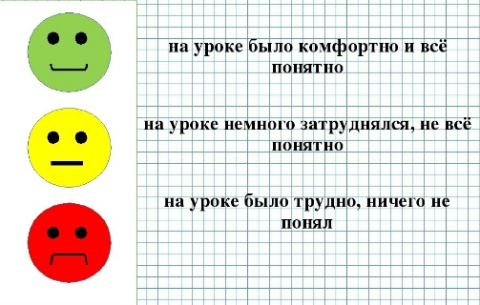  - Почему вы так думаете?  - Да, вы молодцы. Я с вами полностью согласна.  - Спасибо за урок. | Примыкание.  Оценивают работу. Высказывают своё мнение.

Приложение.

Кластер
главное слово
вопросы
часть речи
наречие | начальная форма глагола
примыкание
Работа в группах.

